1 A partir du MLD suivant créer la base de données :
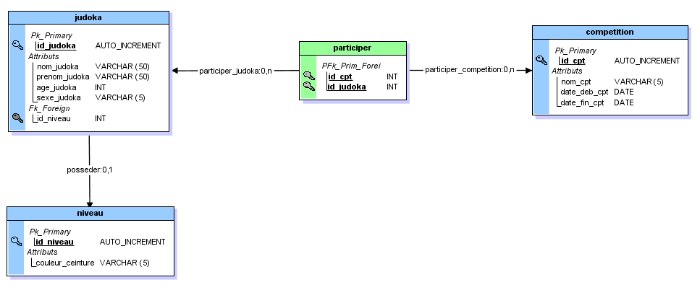
-Créer une base de données qui s’appellera judo depuis le MLD ci-dessus.
-Créer les requêtes de structures (create table et alter table) de la base de données.
-Ecrire les requêtes de structure correspondantes dans un document (word).
NB : ne pas oublier « use nom_de_la_base ; » après la création de la base

2 Requêtes de mise à jour :

I Ajouter dans les tables de la base de données les enregistrements suivants :
Table Niveau (suite page 2) :
id_niveau | couleur_ceinture
1 | blanche
2 | jaune
3 | orange
4 | verte
5 | bleu
6 | marron
7 | noire

Table Judoka :
Id_judoka | Nom_judoka | Prénom_judoka | Age_judoka | Sexe_judoka | id_niveau
1 | Lachance | Dominique | 16 | F | 2
2 | Porter | Gilbert | 18 | H | 3
3 | Lemaître | Anne | 15 | F | 4
4 | Robert | Juliette | 12 | F | 1
5 | Montminy | Pierre | 17 | H | 5
6 | Charrette | Pascal | 21 | H | 6
7 | Guay | Émilie | 19 | F | 6
8 | Maheu | Louise | 14 | F | 4
9 | Poulin | Raymond | 26 | H | 7
10 | Dupret | Alain | 20 | H | 6

Table Compétition :

id_cpt | nom_cpt | date_deb_cpt | date_fin_cpt
1 | judo31 | 2021-02-06 | 2021-02-07
2 | Judo11 | 2021-02-27 | 2021-02-28
3 | Judo81 | 2021-03-20 | 2021-03-21
4 | Judo82 | 2021-04-17 | 2021-04-18

Table Participer :
id_cpt | id_judoka
1 | 1
1 | 3
1 | 4
2 | 2
2 | 5
2 | 6
2 | 9
3 | 10
3 | 9
4 | 1
4 | 3
4 | 8
4 | 4

-Créer les requêtes d’insertions correspondantes (insert into)
-Ecrire dans un document (word) les requêtes d’insertions correspondantes (insert into)

II Mettre à jour des enregistrements dans des tables :

Modifier les 5 premiers enregistrement de la table Judoka, en augmentant le niveau de ceinture de 1 :
Par ex pour l’enregistrement n° 6
Pascal Charrette 21 H 1 (correspond à ceinture blanche)
On va là passer ceinture jaune ce qui donnera :
Pascal Charrette 21 H 2 (correspond à ceinture jaune)
-Créer les requêtes de mise à jour correspondantes (Update)
-Ecrire dans un document (word) les requêtes mise à jour correspondantes (update)

III Supprimer des enregistrements dans des tables :

-Créer 2 nouveaux judoka et supprimer les ensuite.
-Ecrire dans un document (word) les requêtes de suppression et de création correspondantes (delete)

3 Requête de sélections :
Rédiger les requêtes suivantes :
-afficher la liste des judokas étant ceinture verte
-afficher le nombre de participants à la compétition dont le nom est judo31
-afficher la liste des participants à la compétition dont le nom est judo81 (avec le nom, prénom, age et sexe du judoka).
-afficher la liste des judokas étant ceinture marron et dont l’âge est supérieur à 19 ans.
-afficher la liste des judokas avec leurs couleurs de ceinture (inner join avec la table niveau) et trier cette liste par ordre alphabétique (tri sur le champ nom_judoka).
-Ecrire dans un document (word) les requêtes de sélection correspondantes (select) ainsi que le résultat (ce qu’elles affichent quand on les exécute).

